Министерство образования Республики Беларусь

БЕЛОРУССКИЙ ГОСУДАРСТВЕННЫЙ УНИВЕРСИТЕТ

Факультет прикладной математики и информатики

Дроздова Юлия Витальевна

Отчет по лабораторной работе № 10,
вариант 2
( “Компьютерные сети”)

студентки 2-го курса 14-ой группы

Преподаватель
Бубен И. В. Соболева Т.В.
Горячкин В.В.

Минск 2022

1. Задание №1

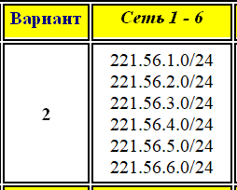
- Реализуйте схему, аналогичной той, которая изображена на рисунке 1.
Подписать на схеме подсети (красный цвет). Сетевое оборудование подписать по правилам предыдущих лабораторных работ (черный цвет).
- Прежде, чем настраивать протокол OSPF, настройте интерфейсы маршрутизаторов и узлов. Интерфейсы узлов подписать на схеме (синий цвет).
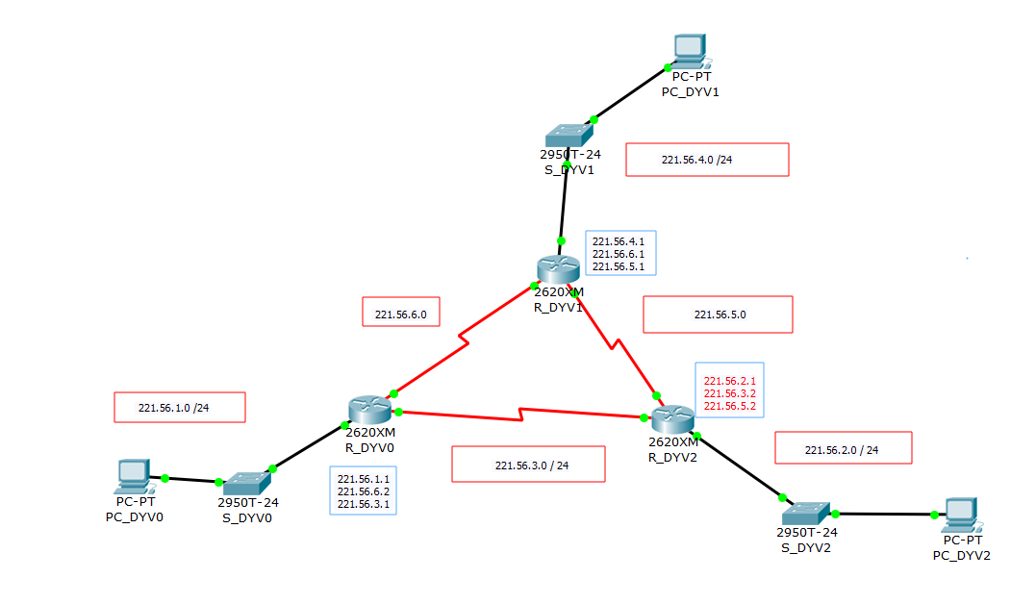
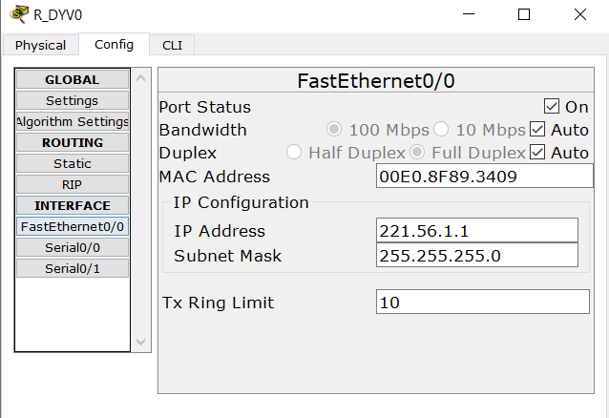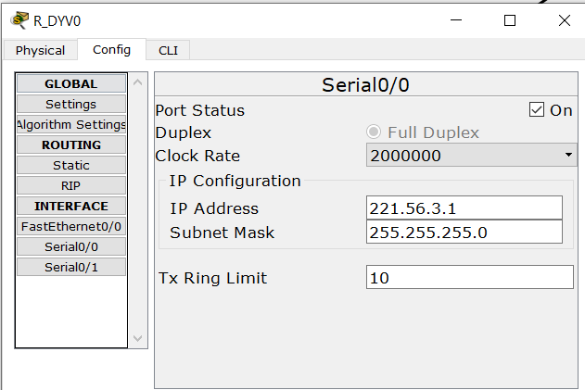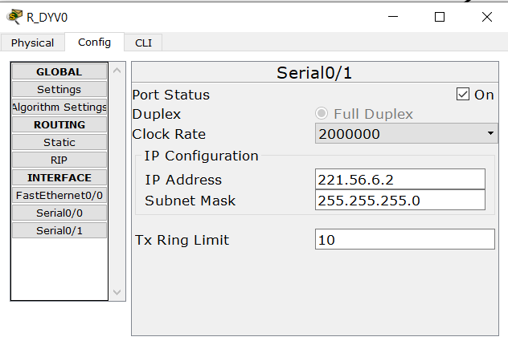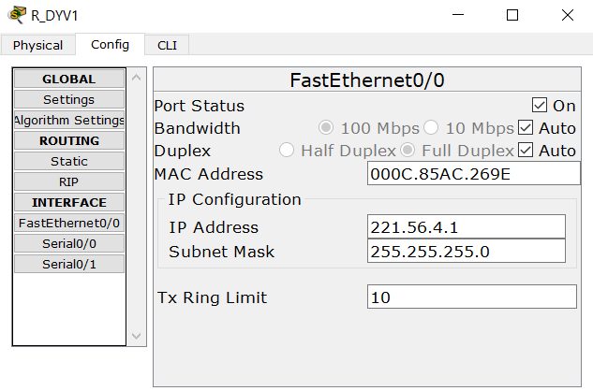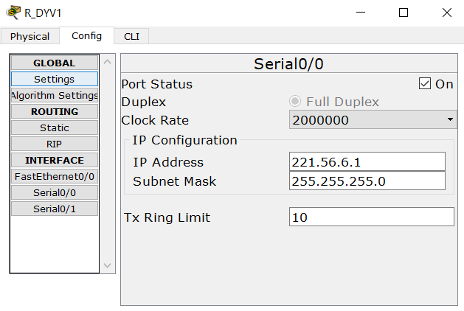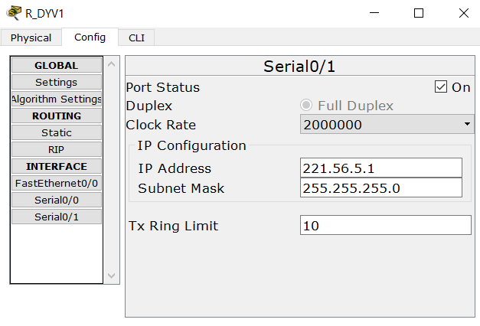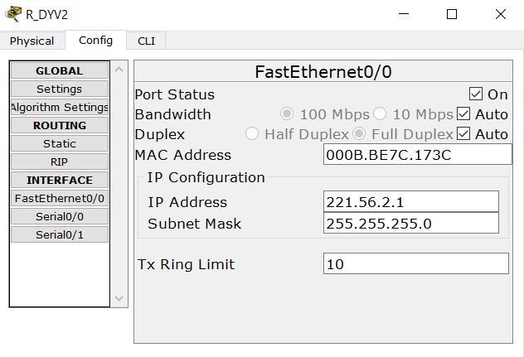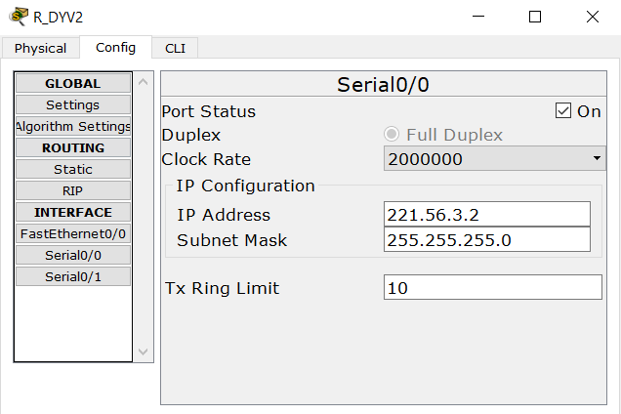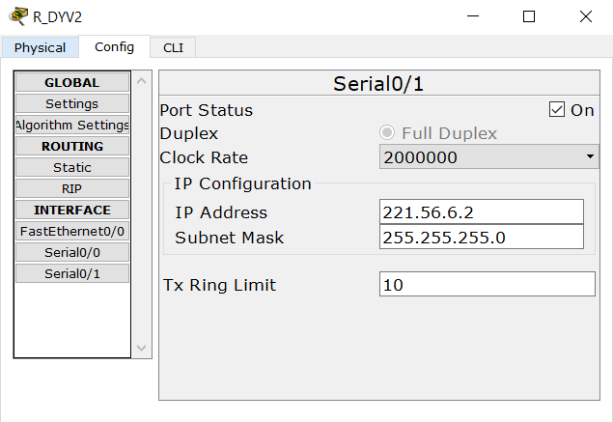
- Получите все три таблицы маршрутизации.
Прокомментируйте их содержимое. 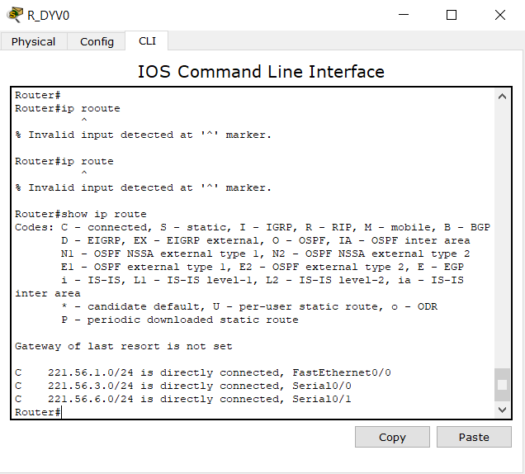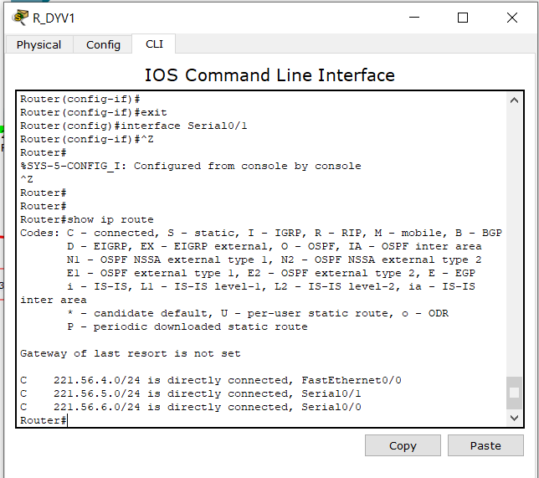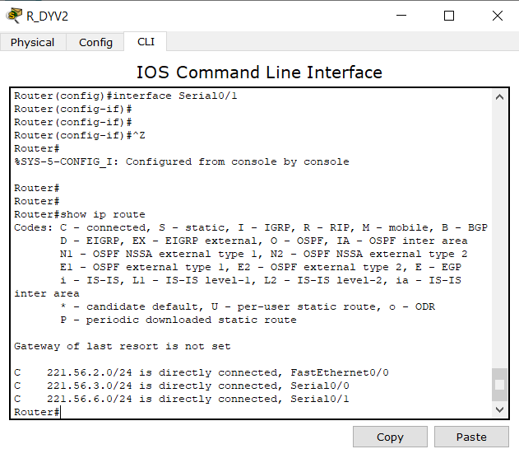

Вывод: на данном этапе в таблице только сети, с которыми маршрутизатор подключён напрямую

- Настройте маршрутизацию OSPF на всех маршрутизаторах.
Задайте process-id и area-id – ваш номер варианта.
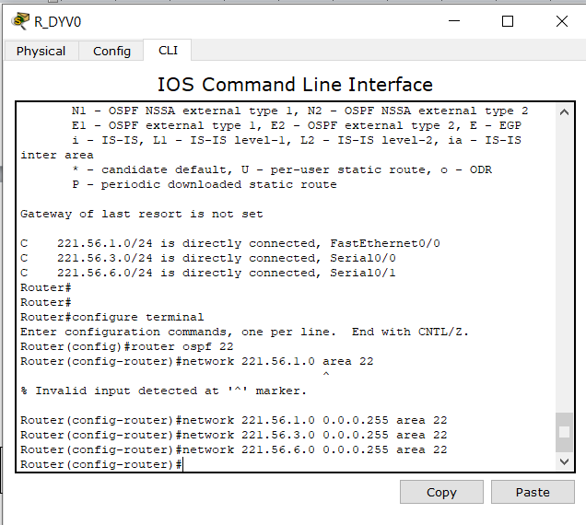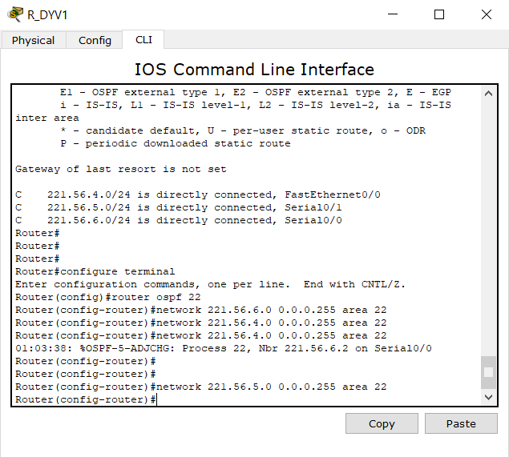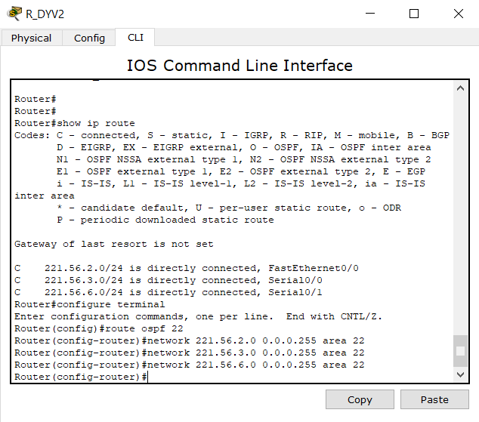
- Используйте команду show ip route на всех маршрутизаторах для проверки первоначальных таблиц маршрутизации

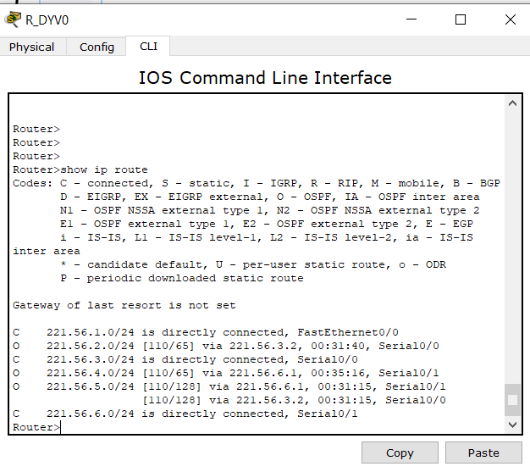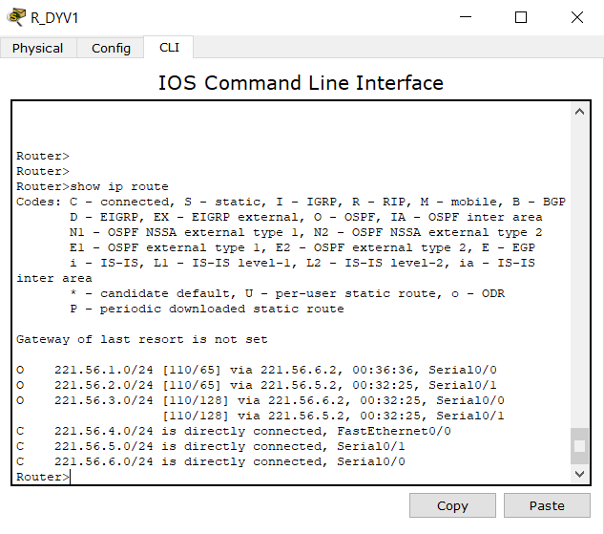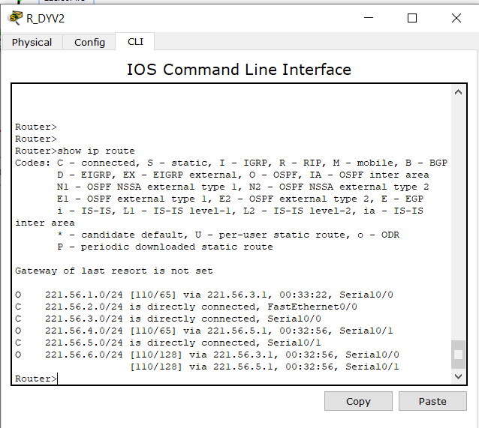

Что идентифицирует первый столбец в таблице маршрутизации ?
Ответ: адрес сети назначения

- Как изменилось (или не изменилось) содержимое таблиц маршрутизации.
Сравните результаты выполнения пунктов 3 и 5 (что касается таблиц маршрутизации).

После настройки каждая сеть видит остальные, подключённые сети через протокол помечены буквой O что значит OSPF

- Определить ID всех маршрутизаторов в задании.
Использовать команду show ip protocols.
Также можно использовать команды show ip ospf или show ip ospf interface.
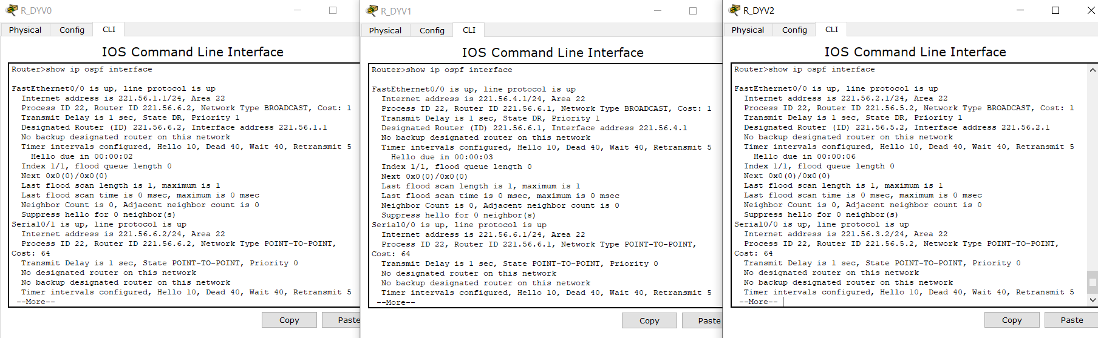
- Говорят, что обычно в качестве ID выбирается максимальный активный
IP-адрес из всех его интерфейсов (убедиться или опровергнуть это). Дать ответ в вашем случае.
Нет, видно из скринов, что это выполняется не всегда.
- Используйте команду show ip ospf neighbor для проверки отношений соседства.
Что такое отношения соседства. Какие вы знаете отношения соседства (статус).
Прокомментировать значения в столбцах таблицы
Есть отношения зависимости: init, down, two-way, extract, exchange, loading, full. Они описывают отношения конкретного роутера с конкретным соседом.
Neighbor ID – ID соседнего маршрутизатора
Pri – OSPF приоритет интерфейса
State – OSPF состояние интерфейса
FULL – маршрутизатор и его сосед имеют в базе идентичные записи состояния связи
Dead Time – оставшееся время ожидания пакета, прежде чем объявить о разрыве связи
Address – адрес интерфейса, на который мы подключены к соседу
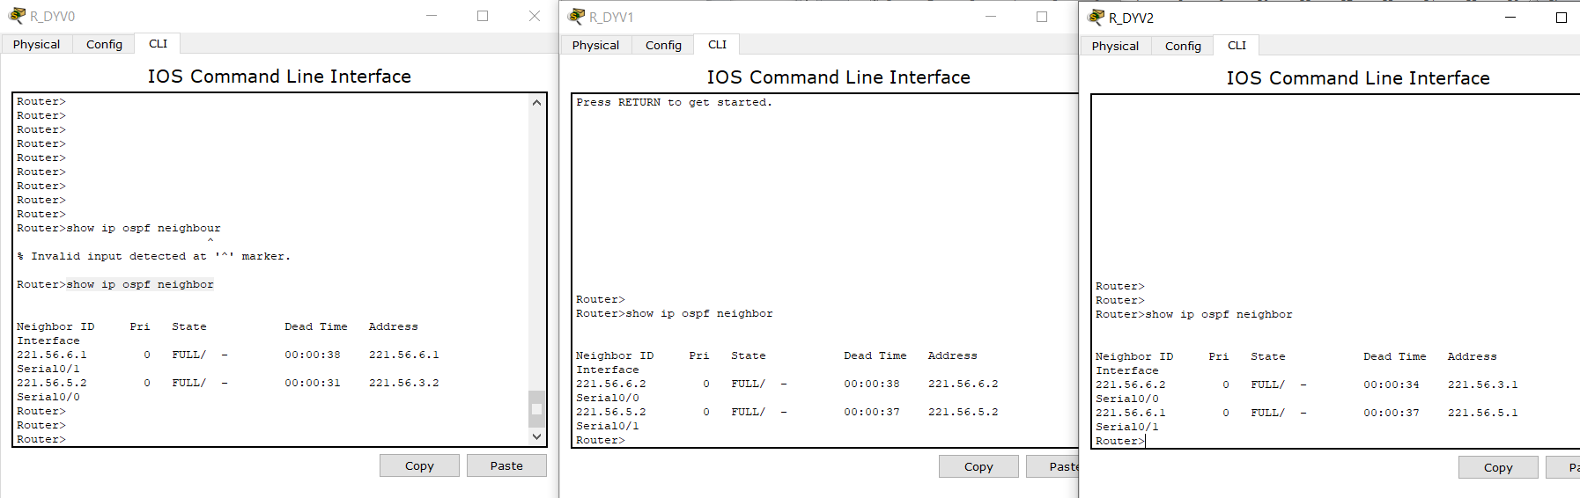
- Используйте команду ip ospf cost для изменения стоимости на последовательном интерфейсе.
Какой смысл понятия – стоимость.
Стоимость - это стоимость каждого линка.

- R2: s0/1 → 2000
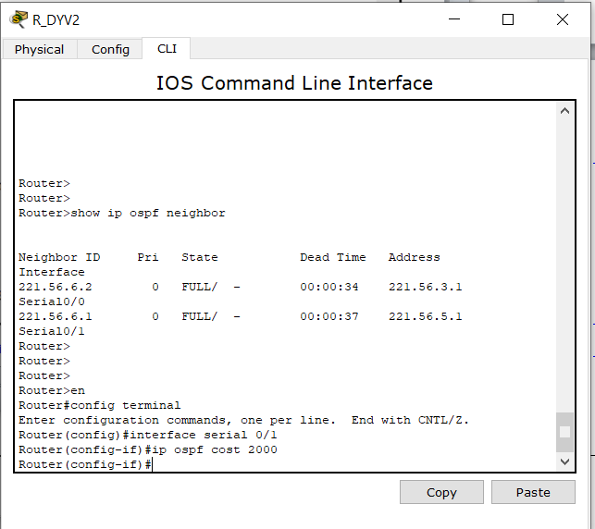
- Используйте команду show ip ospf interface для определения текущей стоимости обоих последовательных интерфейсов маршрутизатора R1.
Выделить на скриншоте измененную стоимость.
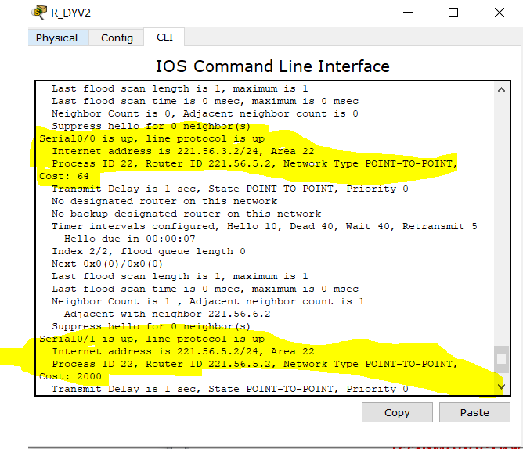
- Используя команды ping, traceroute или инструмент пакета моделирования проверить взаимодостижимость всех узлов пользователей. 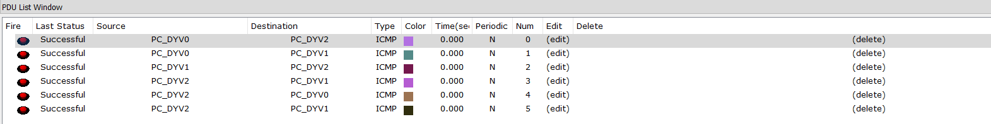
- Выдать скриншоты таблиц маршрутизации (старые) каждого из трех маршрутизаторов.
Отключить порт s0/1 у маршрутизатора R1.
Проверить взаимодостижимость всех узлов пользователей после отключения порта s0/1 у маршрутизатора R1.
Выдать опять скриншоты (уже новых) таблиц маршрутизации.
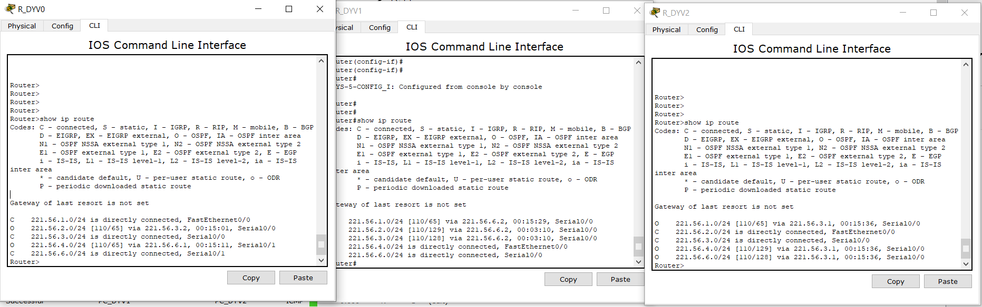
Проанализировать (на что обратили внимание ?) и прокомментировать старые и новые таблицы маршрутизации. Разрешается выдать таблицы маршрутизации, используя и такой инструмент пакета как на рисунке в лабе №10 (лупа).
Выбор инструмента за Вами.

Система осталась связной. Таблицы маршрутизации поменялись.

